Барање бр.14-4316:
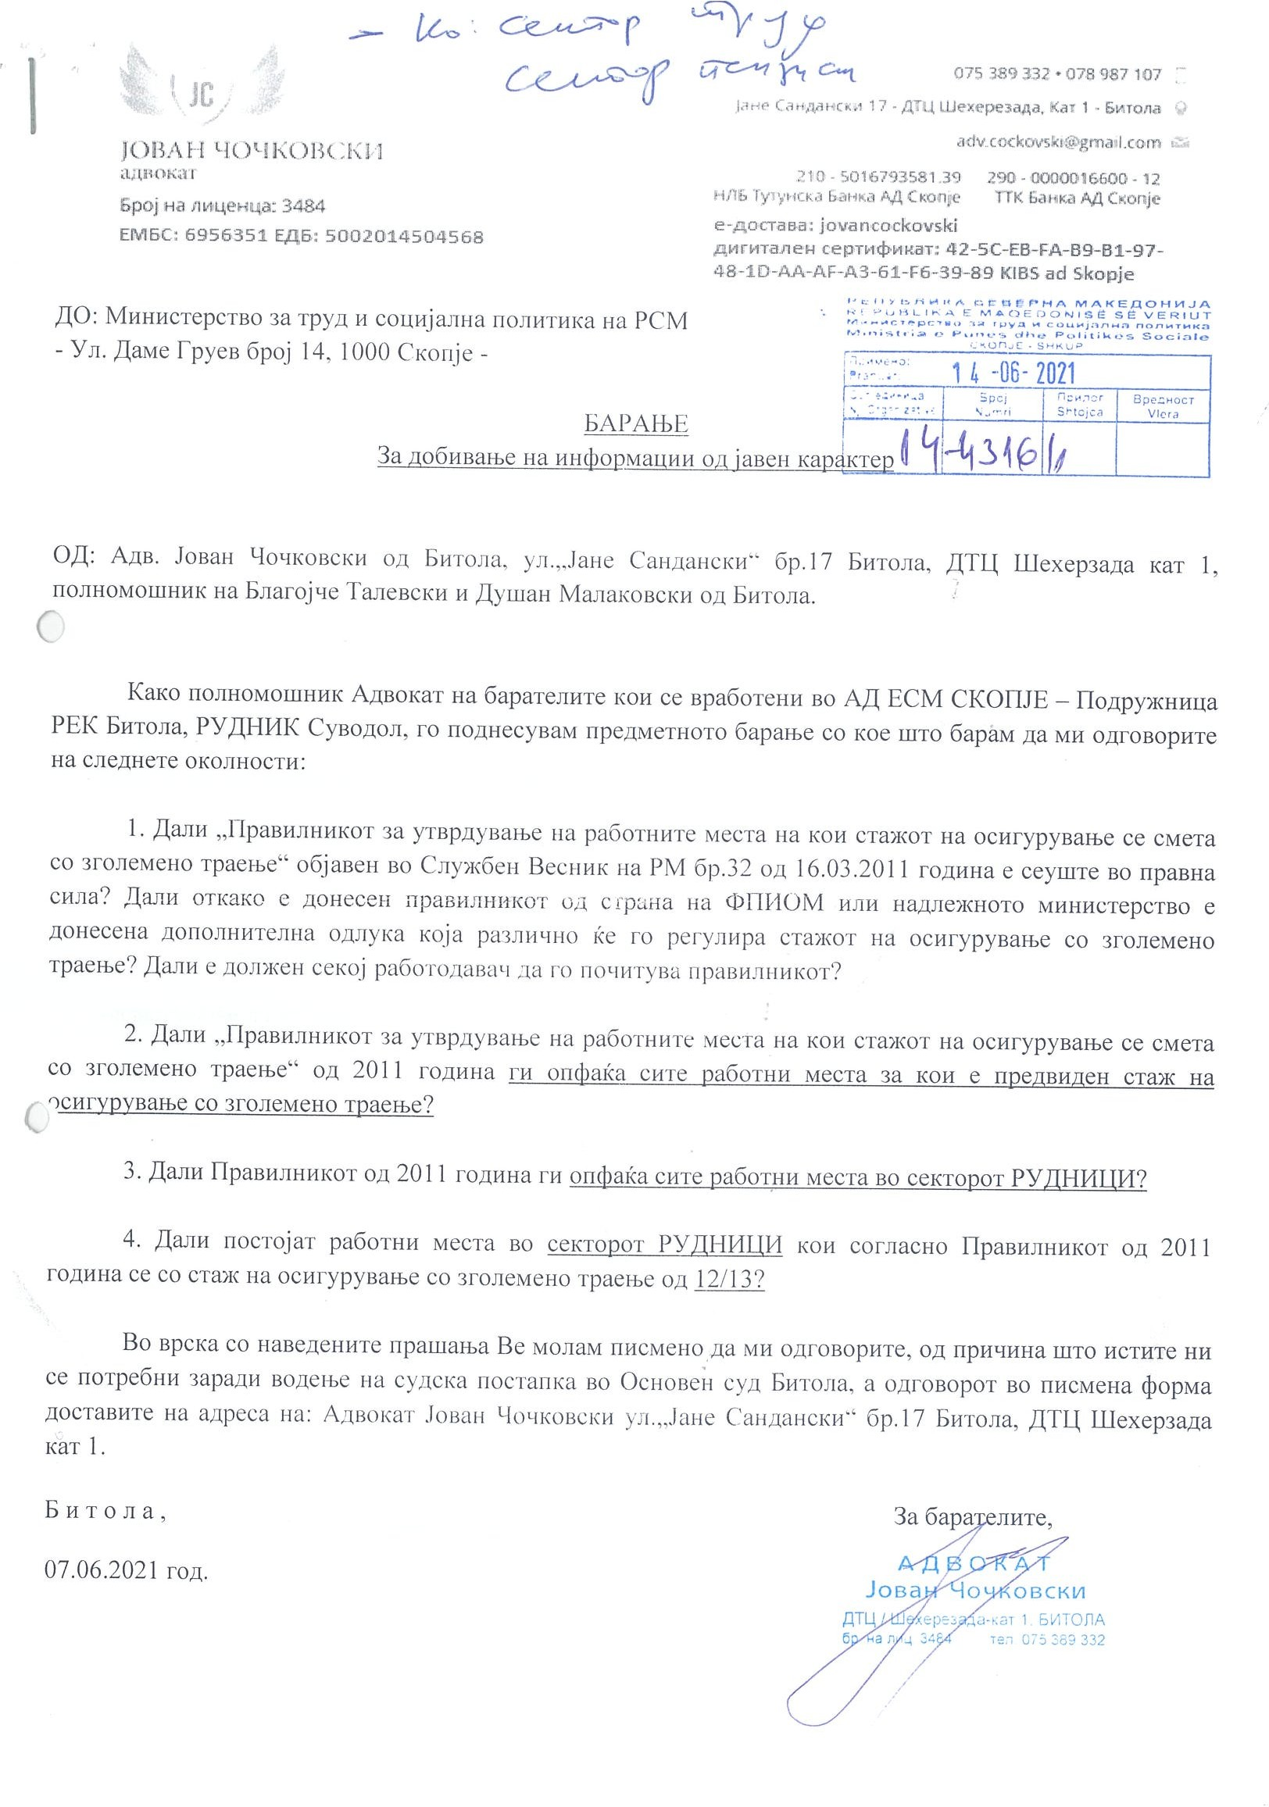

Одговор:
Работните места со стаж на осигурување со зголемено траење (бенефициран стаж) се утврдени со Правилникот за утврдување на работните места на кои стажот на осигурување се смета со зголемено траење („Службен весник на РМ“, бр. 32/11). Со наведениот правилник се утврдени работните места на кои што работата е особено тешка и влијае штетно врз здравствената состојба и работната способност на работникот, и покрај тоа што се применети сите општи и посебни заштитни мерки утврдени со прописите, како и другите мерки што можат да влијаат врз отстранувањето и намалувањето на штетните влијанија, работните места на кои што, поради природата и тежината на работата, физиолошките функции на организмот опаѓаат во толкава мера што на работникот му го оневозможуваат натамошното успешно вршење на истата и степенот на зголемувањето на стажот на осигурување на работните места, кој што, согласно Законот за пензиското и инвалидското осигурување, може да се смета како 14, 15, 16 или 18 месеци стаж на осигурување за секои 12 месеци ефективна работа, во зависност од тежината, штетноста, односно природата на работата.
Со член 2 глава - Рудници од наведениот правилниксе уредени сите работни места во секторот рудници и притоа за истите е утврден соодветен степен на зголемување на стажот на осигурување, односно 12/14, 12/15, 12/16 или 12/18 зависно од конкретното работно место.

Со одредбите на Правилникот за утврдување на работните места на кои стажот на осигурување се смета со зголемено траење не е уредна можност за намалување на старосната граница 12/13.
Во однос на второто прашање, односно дали Правилникот за утврдување на работните места на кои стажот на осигурување се смета со зголемено траење ги опфаќа сите работни места за кои е предвиден стаж на осигурување кој се смета со зголемено траење, Ве известуваме дека за некои категории на осигуреници како што се вработените во областа на одбраната, внатрешните работи, казнено-поправните установи и воспитно-поправните домови и пожарникарите, работните места со бенефициран стаж се регулирани со Законот за пензиското и инвалидското осигурување (“Службен весник на Република Македонија” број 98/12, 166/12, 15/13, 170/13, 43/14, 44/14, 97/14, 113/14, 160/14, 188/14, 20/15, 61/15, 97/15, 129/15, 147/15, 154/15, 173/15, 217/15, 27/16, 120/16, 132/16, 35/18, 220/18, 245/18 и „Службен весник на Република Северна Македонија” број 180/19, 275/19, 31/20 и 267/20) и други материјални закони и тоа: Закон за внатрешни работи, Закон за служба во Армијата на РСМ, Закон за пожарникарство, Закон за извршување на санкциите.

Работите на работните места со стаж на осигурување со зголемено траење по својата природа се особено тешки и по здравјето штетни работни места, како и работи на работни места на кои по наполнувањето на определени години на живот не можат со успех да се вршат овие професионални дејности. Тежината на работните места со бенефициран стаж најмногу зависи од условите на работното место и техничко технолошкиот напредок, кои со текот на времето претрпуваат измени во насока на нивно подобрување, поради што е потребно ревидирање на листата на утврдени работни места со бенефициран стаж.

Министерството за труд и социјална политика со поддршка и техничка помош од Светска Банка во текот на 2021 година ќе започне ревизија на работните места утврдени со Правилникот за утврдување на работните места на кои стажот на осигурување се смета со зголемено траење и материјалните закони. До тогаш е на сила и во однос на работните места со стаж на осигурување со зголемено траење (бенефициран стаж), се применува горенаведениот Правилник за утврдување на работните места на кои стажот на осигурување се смета со зголемено траење („Службен весник на РМ“, бр. 32/11).

